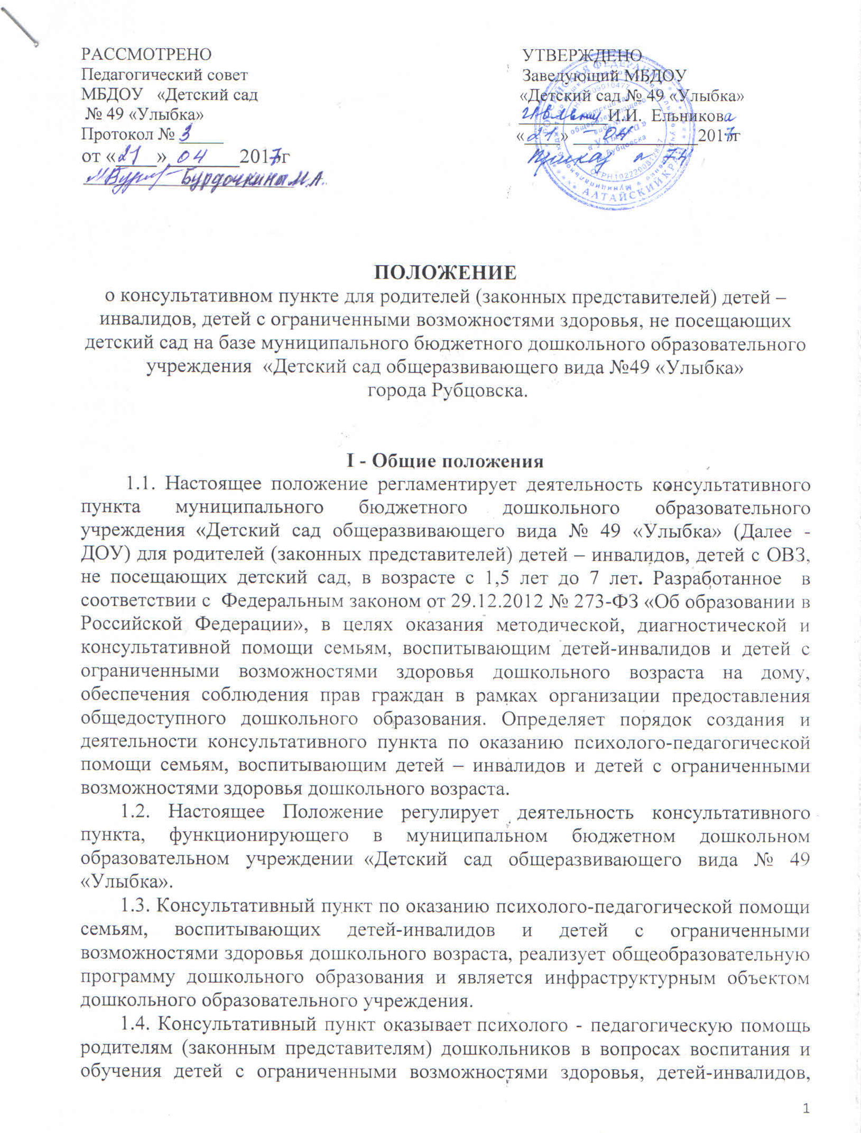

1.5.Услуги консультативного пункта предоставляются на бесплатной основе.
1.6. Отношения родителей (законных представителей), детей и специалистов консультативного пункта строятся на основе сотрудничества и уважения к личности ребёнка.
1.7. Основными принципами работы консультативного пункта являются: добровольность, компетентность, соблюдение педагогической этики.
1.8. Консультативный пункт является одной из форм оказания помощи семье в воспитании и развитии детей-инвалидов и детей с ограниченными возможностями здоровья дошкольного возраста.
1.9. Непосредственную работу с семьей осуществляют специалисты консультативного пункта ДОУ (учитель-логопед, педагог-психолог, инструктор по физической культуре, музыкальный руководитель, воспитатели, старший воспитатель) по запросу родителей.

II - Цели и задачи консультативного пункта
2.1. Консультативный пункт создается с целью обеспечения доступности дошкольного образования, обеспечения единства и преемственности семейного и общественного воспитания, оказания психолого-педагогической помощи и повышения педагогической компетентности родителей (законных представителей), воспитывающих детей-инвалидов и детей с ограниченными возможностями здоровья дошкольного возраста на дому.
2.2. Основные задачи консультативного пункта:
- оказание консультативной помощи родителям (законным представителям), воспитывающим детей-инвалидов, не посещающих ДОУ, по различным вопросам воспитания, обучения и развития ребенка;
- повышение их психолого-педагогической компетентности в вопросах воспитания, обучения и развития ребенка;
- распознавание, диагностирование проблем в развитии дошкольников;
- содействие в социализации детей-инвалидов и детей с ограниченными возможностями здоровья дошкольного возраста, не посещающих дошкольные образовательные учреждения;
- оказание всесторонней помощи родителям (законным представителям) детей, не посещающих ДОУ, в обеспечении равных стартовых возможностей при поступлении в школу;
- повышение информированности родителей (законных представителей), воспитывающих детей-инвалидов на дому.
- информирование родителей (законных представителей), об учреждениях системы образования, которые оказывают квалифицированную помощь ребёнку в соответствии с его индивидуальными особенностями.

III - Организация деятельности консультативного пункта
3.1. Консультативный пункт на базе ДОУ открывается на основании приказа заведующего дошкольным образовательным учреждением при наличии необходимых санитарно-гигиенических, противоэпидемических условий, соблюдении правил пожарной безопасности, кадрового обеспечения, необходимых программно-методических материалов.
3.2. Управление и руководство организацией деятельности консультативного пункта осуществляется в соответствии с настоящим положением и Уставом ДОУ;
3.3. Общее руководство работой консультативного пункта возлагается на заведующего ДОУ.
3.4. Консультативный пункт работает согласно графику работы, утвержденному приказом руководителя.
3.5. Заведующий ДОУ организует работу консультативного пункта, в том числе:
- обеспечивает работу консультативного пункта в соответствии с графиком работы консультативного пункта, специалистов ДОУ;
- изучает запросы семей, воспитывающих детей-инвалидов и детей с ограниченными возможностями здоровья дошкольного возраста на дому, на услуги, предоставляемые консультативным пунктом;
- разрабатывает годовой план работы консультативного пункта и контролирует его исполнение;
- определяет функциональные обязанности специалистов консультативного пункта;
- осуществляет учет работы специалистов консультативного пункта;
- обеспечивает дополнительное информирование населения через сайт ДОУ о графике работы в МБДОУ консультативного пункта;
- назначает ответственных педагогов за подготовку материалов и консультирования.
3.6. Непосредственную работу с родителями (законными представителями), детей-инвалидов и детей с ограниченными возможностями здоровья, не посещающими ДОУ, осуществляют специалисты консультативного пункта ДОУ.
3.7. Режим работы специалистов консультативного пункта определяется заведующим ДОУ, исходя из режима работы ДОУ.

IV - Основное содержание деятельности консультативного пункта
4.1. Организация психолого-педагогической помощи родителям (законным представителям) в консультативном пункте строится на основе интеграции деятельности специалистов ДОУ: воспитателя, учителя - логопеда, педагога -психолога, инструктора по физической культуре, музыкального руководителя, воспитателей, старшего воспитателя).
4.2. Консультирование родителей (законных представителей) может проводиться одним или несколькими специалистами одновременно.
4.3. Количество специалистов, привлеченных к работе в консультационном пункте, определяется штатным расписанием ДОУ.
4.4. Работа с родителями (законными представителями), воспитывающими детей-инвалидов и детей дошкольного возраста на дому, в консультационном пункте проводится в различных формах: групповых, подгрупповых, индивидуальных.
4.5. В консультативном пункте организуются:
- для родителей: лектории, консультации, теоретические и практические семинары (законных представителей), мастер – классы, диагностическое обследование дошкольников специалистами ДОУ;
- для детей: тематические мероприятия, выставки творческих работ детей, праздники, развлечения.
4.6. Услуги, предоставляемые консультативным пунктом:
- просвещение родителей (законных представителей);
- просвещение и информирование родителей (законных представителей), направленное на предотвращение возникновение семейных проблем и формирование педагогической культуры родителей с целью объединения требований к ребенку в воспитании со стороны всех членов семьи, формирование положительных взаимоотношений в семье;
- диагностика развития ребенка - психолого-педагогическое изучение ребенка, определение индивидуальных особенностей и склонностей личности, потенциальных возможностей, а также выявление причин и механизмов нарушений в развитии, социальной адаптации, разработка рекомендаций по дальнейшему развитию и воспитанию ребенка;
- консультирование (социальное, педагогическое), информирование родителей о физиологических и психологических особенностях развития ребенка, основных направлениях воспитательных воздействий, преодолении кризисных ситуаций;
- проведение коррекционных и развивающих занятий на основе индивидуальных особенностей развития ребенка, направленных на обучение родителей организации воспитательного процесса в условиях семьи; социальная адаптация ребенка в детском коллективе, развитие у ребенка навыков социального поведения и коммуникативных качеств личности.
4.7. Консультативный пункт работает 2 - 3 раза в месяц и по мере необходимости, учитывая интересы и потребности родителей (законных представителей).
4.8. Права, социальные гарантии и льготы педагогов определяются законодательством РФ, трудовым договором.

V – Права и ответственность
Права сторон
Родители имеют право:
5.1. На получение квалифицированной консультативной помощи, повышения педагогической компетентности родителей (законных представителей) по вопросам воспитания и развития детей.
МБДОУ имеет право:
5.2. На внесение корректировок в план работы консультационного пункта с учётом интересов и потребностей родителей.
5.3. На прекращение деятельности консультационного пункта в связи с отсутствием социального заказа населения на данную услугу.
Ответственность:
5.4. ДОУ несёт ответственность за выполнение закреплённых за ним задач и функций по организации консультационного пункта.

VI - Документация консультативного пункта
6.1. Ведение документации консультативного пункта выделяется в отдельное делопроизводство.
Перечень документации консультативного пункта, утвержденный данным положением:
- Положение о консультативном пункте для родителей (законных представителей) детей-инвалидов и детей, не посещающих ДОУ;
- Приказ об открытии консультативного пункта;
- Банк данных детей, не охваченным дошкольным образованием.
- Годовой план работы консультативного пункта (с внесенными изменениями по мере необходимости в соответствии с запросом родителей) (Приложение 1);
- График работы консультативного пункта (Приложение 2);
- Журнал учёта работы консультативного пункта (Приложение 3);
- Договор между консультативным пунктом ДОУ и родителями (законными представителями), посещающими консультативный пункт (Приложение 4);
- Журнал регистрации родителей (законных представителей), посещающих консультативный пункт (Приложение 5);
- Заявление о согласии на обработку персональных данных родителей (законных представителей) и воспитанников (Приложение 6).

6.3. Отчеты о работе консультативного пункта представляются руководителем ДОУ в МКУ «Управление образования» по мере необходимости.

Приложение № 1
к положению о консультативном пункте

И.о. заведующему МБДОУ
«Детский сад № 49 «Улыбка»
Полторацкой Натальи Николаевны
от ______________________________________
________________________________________
(ФИО заявителя полностью)
________________________________________
паспортные данные (серия, №)
___________________________________
(кем выдан, дата выдачи)
Контактные телефоны: ______________
рабочий ___________________________
домашний _________________________
сотовый ___________________________
e-mail.ru __________________________

ЗАЯВЛЕНИЕ
На основании направления МКУ «Управление образования» г. Рубцовска № ___________ от ___________________ прошу зачислить моего ребёнка _____________________________________________________________________________________
(Ф.И.О. ребенка полностью)
_____________________________________________________________________________________
(дата рождения, место рождения)
В МБДОУ «Детский сад № 49 «Улыбка» с ________________________________________________
Адрес места жительства ребенка, родителей (законных представителей)
Адрес регистрации ____________________________________________________________________
Адрес фактического проживания ________________________________________________________
Сведения о родителях:
_____________________________________________________________________________________
(Ф.И.О. матери полностью)
_____________________________________________________________________________________
(место работы, должность)
_____________________________________________________________________________________
(Ф.И.О. отца полностью)
_____________________________________________________________________________________
(место работы, должность)
Наличие льгот ______________________________________________________________________________________

Обязуюсь своевременно сообщать о смене адреса и телефона.
Даю свое согласие на обработку моих персональных данных и персональных данных моего ребенка в соответствии с требованиями Федерального закона от 27.07.2006 № 152-ФЗ «О персональных данных».
С Уставом и лицензией на право ведения образовательной деятельности, основными образовательными программами МБДОУ, перечнем дополнительных образовательных программ, Положением о психолого-медико-педагогическом консилиуме (ПМПк) МБДОУ, правилами внутреннего распорядка, порядком и условиями оплаты услуг МБДОУ, порядком и условиями предоставления компенсации, ознакомлен(-а).
_________________ ___________________
(подпись заявителя) (расшифровка подписи)

Дата «___» _________ 20 __г.
Приложение № 2
к положению
о консультативном
пункте

ДОГОВОР
о сотрудничестве МБДОУ и родителей (законных представителей) ребенка, самостоятельно воспитывающих и обучающих ребенка-инвалида на дому
г. Рубцовск «_____» _____________20___ г.
Настоящий договор составлен на основании постановления Администрации Алтайского края от 26.03.2014 № 142 «О компенсации затрат родителей (законных представителей) на обучение детей-инвалидов по основным общеобразовательным программам на дому самостоятельно в Алтайском крае».
Муниципальное бюджетное дошкольное образовательное учреждение «Детский сад общеразвивающего вида № 49 «Улыбка» в лице заведующего Ельниковой Ирины Ильиничны, действующее на основании Устава, именуемое в дальнейшем «МБДОУ», с одной стороны и родитель (законный представитель) _________________________________, именуемый в дальнейшем «Родитель», далее при совместном упоминании именуемые «Стороны», заключили настоящий договор о нижеследующем:
- Предмет договора
1.1 Участники договора обязуются сотрудничать в области оказания консультативных услуг родителям, воспитывающим ребенка-инвалида самостоятельно на дому.
2. Права сторон
2.1. МБДОУ имеет право:
2.1.1. Организовывать консультации (по заявкам Родителя), лектории, практические и теоретические занятия, семинары.
2.1.2. Оказывать платные образовательные услуги в соответствии с Уставом МДОУ (при наличии лицензии на оказание дополнительных услуг) по желанию Родителя.
2.1.3. Отчислить ребенка из МБДОУ по заявлению Родителей в связи с изменением обстоятельств, влекущих прекращение предоставления компенсации.
2.2. Родитель имеет право:
2.2.1. Получать квалифицированную психолого-педагогическую консультативную помощь по вопросам воспитания и развития ребенка, создания развивающей среды в условиях самостоятельного воспитания и обучения ребенка на дому.
2.2.2. Расторгнуть настоящий договор досрочно в одностороннем порядке, уведомив МДОУ об этом за 14 дней.
2.2.3. Посещать организованные МБДОУ консультации, лектории, практические и теоретические занятия, семинары.
3. Обязанности Сторон
3.1. МБДОУ обязуется:
3.1.1. Предоставлять психолого-педагогическую консультативную помощь по вопросам воспитания и развития ребенка, создания развивающей среды в условиях самостоятельного воспитания и обучения ребенка на дому.
3.1.2. Соблюдать настоящий договор.
3.2. Родитель обязуется:
3.2.1. Своевременно информировать МБДОУ о продлении инвалидности, предоставляя копию справки МСЭ в течение 10 дней с момента получения документа.
3.2.1. При возникновении обстоятельств, влекущих прекращение предоставления компенсации, в течение 10 дней с момента их возникновения, уведомить МБДОУ о расторжении договора.
3.2.2. Уважать сотрудников МБДОУ, не допускать нарушения этических норм поведения.
3.2.3. Соблюдать настоящий договор.
4. Срок действия договора
4.1. Договор действует с момента его подписания и может быть расторгнут по соглашению сторон или в связи с наступлением обстоятельств, влекущих прекращение предоставления компенсации.
4.2. Изменения, пополнения к договору оформляются в виде приложения к нему.
4.3. Срок действия договора с ____________________ г. по ____________________ г.
4.4. Договор составлен в двух экземплярах, один хранится в МБДОУ, другой – у Родителя.

Реквизиты и подписи Сторон

МБДОУ «Детский сад  № 49 «Улыбка»  Пер. Алейский, 33  Тел. 5-49-19  ________________Н.Н. Полторацкая  И.о. заведующий МБДОУ  «______»___________________г | «РОДИТЕЛЬ»  ФИО______________________________________  паспортные данные_________________________  ___________________________________________  адрес проживания___________________________  тел.дом. тел. раб. ___________________________  Родитель__________________
Приложение № 3
к положению
о консультативном
пункте

ЖУРНАЛ
Учёта работы КП психолого-педагогической помощи семьям, воспитывающим детей-инвалидов дошкольного возраста на дому
№ п/п | Дата проведения консультации | Тема консультации | Форма проведения консультации | Ф.И. консультанта | Рекомендации в ходе консультации

Приложение № 4
к положению
о консультативном
пункте

УТВЕРЖДАЮ
И.о. заведующий МБДОУ
«Детский сад № 49«Улыбка»
__________Н.Н. Полторацкая
«____» __________2018г

ГРАФИК РАБОТЫ КОНСУЛЬТАТИВНОГО ПУНКТА
на 2018 - 2019 учебный год
МБДОУ «Детский сад общеразвивающего вида № 49 «Улыбка».

День недели | Время работы | Форма работы | Должность ответственного работника ДОУ

Приложение № 5
к положению
о консультативном пункте

ЖУРНАЛ
регистрации родителей (законных представителей),
посещающих консультативный пункт
МБДОУ «Детский сад № 49 «Улыбка»

№ п/п | Дата, время  Проведения консультации | Тема консультации | ФИО родителей (законных представителей) | Проблемы в вопросах воспитания и обучения дошкольников

Приложение № 6
к положению
о консультативном пункте

ЗАЯВЛЕНИЕ
о согласии на обработку персональных данных
родителей (законных представителей) и воспитанников
МБДОУ «Детский сад № 49 «Улыбка»
города Рубцовска

В соответствии с Федеральным законом от 27.07.2006г. № 152-ФЗ «О персональных данных», я,________________________________________________________________________________________
Ф.И.О. родителя (законного представителя)
__________________________________________________________________________________________
проживающий (-ая) по адресу: __________________________________________________________________
__________________________________________________________________________________________
являясь родителем (законным представителем)
_________________________________________________________________________________________,
Ф.И.О. ребенка
(далее - Воспитанник), даю согласие на обработку персональных данных МБДОУ «Детский сад № 49 «Улыбка» (далее – Оператор), юридический адрес: 658204, Алтайский край, г. Рубцовск, пер. Алейский, д.33, с использованием средств автоматизации или без использования таких средств, в целях:
- формирования на всех уровнях управления МБДОУ «Детский сад № 49 «Улыбка» единого интегрированного банка данных контингента обучающихся;
- осуществления образовательной деятельности;
- индивидуального учета результатов освоения Воспитанником образовательных программ; хранения в архивах данных об этих результатах;
- предоставления мер социальной поддержки;
- осуществления медицинского обслуживания;
- формирования баз данных для обеспечения принятия управленческих решений, в том числе подготовки локальных актов по МБДОУ «Детский сад № 49 «Улыбка».
Я предоставляю Оператору право осуществлять следующие действия (операции) с персональными данными:
сбор, систематизацию, накопление, хранение (в электронном виде и на бумажном носителе), уточнение (обновление, изменение), использование, обезличивание, блокирование, уничтожение.
Я ознакомлен (-а) с тем, что Оператор вправе:
- размещать обрабатываемые персональные данные Воспитанника в информационно-телекоммуникационных сетях с целью предоставления доступа к ним ограниченному кругу лиц (Воспитаннику, родителям (законным представителям), а также административным и педагогическим работникам МБДОУ «Детский сад № 49 «Улыбка»);
- включать обрабатываемые персональные данные Воспитанника в списки (реестры) и отчетные формы, предусмотренные нормативными документами государственных (федеральных, областных) и муниципальных бюджетных органов управления образованием, регламентирующих предоставление отчетных данных;
- размещать фотографии Воспитанника и их родителей (законных представителей), фамилию, имя, отчество на стендах в помещениях и на официальном сайте МБДОУ «Детский сад № 49 «Улыбка»;
- предоставлять данные Воспитанника для участия в районных, областных и всероссийских конкурсах.
- производить фото- и видеосъемки Воспитанника и его родителей (законных представителей) для размещения на официальном сайте и в СМИ, с целью формирования имиджа МБДОУ «Детский сад № 49 «Улыбка».
Перечень персональных данных, на обработку которых я даю согласие, включает:
- Анкетные данные Воспитанника:
- данные свидетельства о рождении, данные свидетельства о регистрации по месту жительства, данные СНИЛС;
- данные о гражданстве;
- данные медицинской карты, данные медицинского полиса;
- адрес регистрации, адрес фактического проживания.
- Сведения о родителях (законных представителях):
- паспортные данные, степень родства, адресная и контактная информация;
- данные о лицевом счете родителя (законного представителя) Воспитанника.
- Сведения о семье:
- категория семьи для формирования социального паспорта МБДОУ «Детский сад № 49 «Улыбка»;
- сведения о попечительстве, опеке, отношении к группе социально незащищенных воспитанников; документы (сведения), подтверждающие право на льготы по оплате за содержание Воспитанника в МБДОУ «Детский сад № 49 «Улыбка».
Я проинформирован (-а), о том, что:
- Оператор гарантирует обработку персональных данных в соответствии с действующим законодательством Российской Федерации;
- Оператор будет обрабатывать персональные данные как неавтоматизированным, так и автоматизированным способом обработки;
- имею право отозвать заявление о согласии на обработку персональных данных путём направления Оператору письменного отзыва, который может быть направлен мною по почте заказным письмом с уведомлением, либо вручен лично под расписку представителю МБДОУ «Детский сад № 49 «Улыбка» в лице заведующего;
- срок действия данного заявления о согласии на обработку персональных данных устанавливается на весь период пребывания Воспитанника в МБДОУ «Детский сад № 49 «Улыбка» и срок хранения документов в соответствии с архивным законодательством.
Обязуюсь предоставить информацию об изменении персональных данных в течение месяца со дня получения документов об этих изменениях.
Подтверждаю, что ознакомлен (-а) с документами МБДОУ «Детский сад № 49 «Улыбка», устанавливающими порядок обработки персональных данных, а также с моими правами и обязанностями в этой области.
Я подтверждаю, что, давая такое заявление о согласии на обработку персональных данных, я действую по собственной воле и в интересах своего ребенка.

«____» __________ 20 ____ г.
______________ _____________________________________
Подпись родителя (законного представителя) Расшифровка подписи

Приложение № 7
к положению
о консультативном пункте

Статистический отчёт о работе работы консультативного пункта психолого-педагогической помощи семьям, воспитывающим детей дошкольного возраста на дому

№ п/п | ДОУ | Дата, время проведения консультации | Тема консультации, Ф.И.О, место работы, должность консультирующих | Количество родителей (законных представителей), получивших консультацию | Выявленные проблемы в вопросах воспитания и обучения дошкольников | Рекомендации, данные в ходе консуль-тирования

